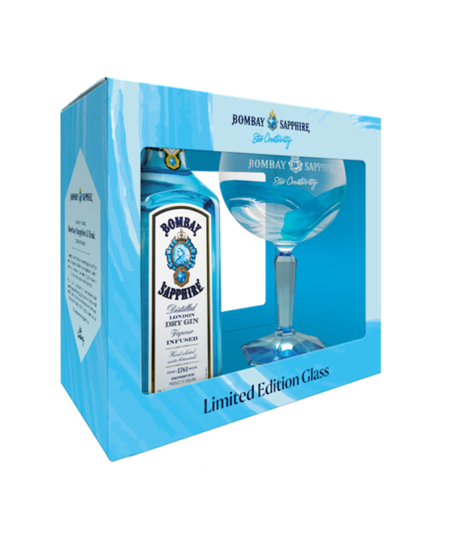
Eindopdracht Fabricageleer P1

Deze opdracht voer je uit voor je project van “De Verpakking”
- Graag hier je PVE voor de verpakking
  - Is je PVE is ook van invloed op je productie techniek? leg uit waarom

1: Ja dat is zeker van invloed, de eisen die je stelt aan je product kunnen niet altijd door dezelfde materialen goed hun werk doen. Als je een verpakking maakt die nog voor minimaal 2 jaar mee moet gaan zou ik niet voor papier/karton kiezen. Zo zijn er nog meer voorbeelden.

- Kies een onderdeel van je verpakking
  - Plaats er duidelijke afbeeldingen (foto’s van een handschets, of spuugmodel of solidworks tekeningen) met eventueel een pijl naar de betreffende onderdelen.
  - Geef aan wat het voor een onderdeel is en wat zijn functies zijn.

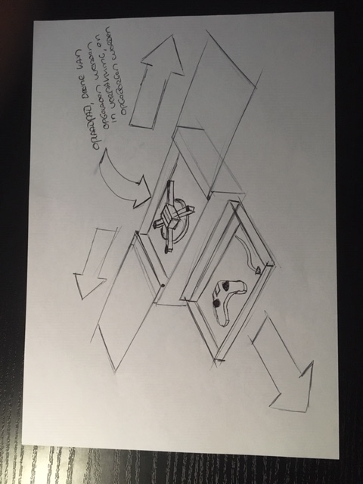

Dit sluitmechanisme zorgt ervoor dat de drone wordt beschermd van buiten. Als je de twee zijdes wegschuift kan de drone vanaf het platform meteen opstijgen.

- In welke aantallen wordt het geproduceerd? En is dit van invloed op je productie keuze?
Leg uit waarom wel of niet

Van 10.000 tot 100.000 producten per jaar, jazeker. Dit zijn grote aantallen van productie. Als je dit bijvoorbeeld van carbon wilt maken zijn het heel erg dure materiaalkosten. Daarom zou ik bij zo’n groot aantal voor een goedkoper materiaal gaan dat wel aan de eisen voldoet.

- Kies 2 productietechnieken die volgens jouw geschikt zouden, en kies 1 techniek die ongeschikt is.
Benoem voor elk techniek: (gebruik een tabel)

  - Geschikt voor welke seriegrootte
  - Of Matrijskosten hoog of laag zijn
  - Of er Nabewerking nodig is
zie ook materialen les 1 - p2
  - Wat de cyclustijd is
  - Of het arbeidsintensief is
  - In welke hoofdgroep deze valt
  - Vormvrijheid van deze techniek
  - Nauwkeurigheid van deze techniek
 | Geschikt voor welke seriegrootte | matrijskosten | nabewerking | cyclustijd | arbeidsintensief | hoofdgroep | vormvrijheid | Nauwkeurigheid
Spuitgieten | Meer dan 10.000 | Meer dan 10.000 euro | Weinig tot geen | Kort 30 sec | nee | omvormen | geen | hoog
IML | Meer dan 10.000 | Meer dan 10.000 euro | Weinig tot geen | Kort 30 sec | nee | omvormen | ja | hoog

 | Geschikt voor welke seriegrootte | matrijskosten | nabewerking | cyclustijd | arbeidsintensief | hoofdgroep | vormvrijheid | Nauwkeurigheid
3D frezen | Minder dan 10.000 | hoog | Nee | lang | nee | Scheiden en afnemen | nee | hoog

- Formuleer nu de keuze van de meest geschikte techniek.
  - Je geeft aan welke techniek het meest geschikt is, en waarom de andere niet.
  - Welke is afgevallen, en waarom? Geef in je eigen woorden een korte uitleg over de gemaakte keuzes

Vanaf het begin wist ik al dat de techniek 3D frezen hem niet zou gaan worden. Dit komt omdat mijn onderdeel en een grote aantallen gemaakt moet worden. Met een frees is dat niet handig dat duurt erg lang. Ook heb je heel veel materiaalverlies. Dit zou erg duur worden als je veel aantallen wilt produceren.
Dan gaat het nog om spuitgieten en IML bij beide technieken kunnen er meer dan 10.000 producten mee geproduceerd worden er is weinig of geen nabewerking nodig een korte cyclustijd het is ook niet arbeidsintensief en het is een hoge nauwkeurigheid. Het verschil is dat de dikte van bij IML minder nauwkeurig is dan bij het originele spuitgieten. Voor een nauwkeurige sluiting is dit natuurlijk wel belangrijk. Dit moet wel passen tussen de gleufjes. Ook is het proces van IML spuitgieten wat gecompliceerder en dus ook duurder. Daarom zou ik kiezen voor het originele spuitgieten.

- Resultaat
- Een Word document met daarin stappen 1 t/m 5, netjes uitgewerkt
- Iedere op[dracht is als een aparte paragraaf opgeschreven (ik ga niet opzoek naar antwoorden)
- Deze opdracht telt voor mee voor je eind punt
- Het document op tijd uploaden op it’s learning

